В помощь родителям

Почему важно учить ребёнка отгадывать загадки?
Отгадывание загадок способствует активному развитию речи: обогащается словарь ребенка, он начинает понимать, что слово часто имеет не одно значение, а несколько, что оно может употребляться и в прямом, и в переносном смысле.
Самое главное достоинство загадок в том, что они развивают мышление и, соответственно, помогают нам вырастить малыша интересным и умным человеком, причем совершенно непринужденно – играючи.
Чтобы ребенок смог дать правильный ответ, он должен вспомнить: где он «это» видел, на что «это» похоже, какого «оно» цвета или размера.
Загадки – это настоящие логические задачки, которые ставят вопросы (что? откуда? из чего сделано?), показывают разные грани предмета: то останавливают внимание на внешнем виде, то указывает на сущность, то на его назначение.
Педагоги-психологи установили, что обучение ребенка разгадыванию загадок можно начинать с трех лет. Но ведь, загадка есть не что иное, как вопрос, поэтому уже с самого маленького возраста загадывайте детям загадки.
Часто мамы и папы удивляются тому, что малыш не знает ответа на, казалось бы, такую легкую загадку, и торопятся ему подсказать. Не торопитесь! Лучше научите ребенка их отгадывать. Ведь правильно и самостоятельно найденный ответ – результат верного хода мыслей. К тому же, привыкая к готовым решениям, дети теряют интерес к предмету разговора.
Сколько интересного узнает малыш! Загадки полны познавательного смысла, содержат много сведений об окружающем мире.
Вот как описывается солнце в одной из загадок:
«Золотое яблочко
По небу катается,

С утра улыбается,
А улыбка – лучи–
Очень даже горячи».
Эта загадка насыщена ощущениями, звуками, настроением. Она способствует воспитанию эстетических чувств у детей. А как развивает воображение! Такие загадки помогают по-другому взглянуть на самое обыкновенное в этом мире: солнышко, цветок, бабочку. Детям нравится отгадывать загадки. У них вызывает радость и процесс, и результат. Загадывая загадки, вы приучаете ребенка рассуждать, делать выводы и доказывать свою точку зрения.
Чем больше загадок вы загадаете об одном предмете, тем более полно малыш его изучит.
Вот, например, загадки про лук:
- «Не бьет, не ругает, а плакать заставляет»
- «Зелененькая птичка в землю снесла яичко»
- «Сидит баба на грядках, вся в заплатках.
Кто ни взглянет, всяк плачет».
Первая загадка говорит о таком отличительном качестве лука, как его способности вызывать слезы, вторая о том, что он посажен в землю и растет особым образом, а третья – о его внешнем виде.
Многие загадки обладают важным качеством: они развивают чувство юмора. А еще ребятишки любят не только отгадывать загадки, но и загадывать их маме, папе, бабушке или своим приятелям. А ведь запомнить нужно не только саму загадку, а и ответ. Значит, загадки развивают детскую память. Причем делают это ненавязчиво и весело.
Говоря о всевозможных загадках, нельзя не вспомнить замечательные рифмовки А. Шибаева из серии "Буква заблудилась". Многие мамы и папы наверняка помнят эти забавные строчки еще со времен своего детства. Их печатали на страницах журнала "Веселые картинки". И, конечно, будет непростительным упущением, если мы не познакомим с ними наших малышей.
Предлагать такие загадки имеет смысл ребятишкам, которые уже знают буквы и умеют на слух выделять в словах отдельные звуки. Эти веселые стихи донесут до малыша важную мысль: каждая буква должна стоять на своем месте. Иной раз замена всего одной буквы в слове совершенно меняет смысл не только самого слова, но и вся фраза превращается в смешную бессмыслицу. Это такая же игра, как и стихотворение Б.Заходера "Кит и кот". Просто переставили буквы, а получилось, что кот плавает в океане, а кит пьет из блюдца молоко и мяукает на крыше.
Рано или поздно ребенку захочется придумать свою собственную загадку. А это в свою очередь очень полезное упражнение для развития творческого мышления, фантазии, воображения.
Сочинять свои собственные загадки – это не менее интересно и полезно, чем их отгадывать. Такая творческая работа учит малыша говорить ярко, кратко и образно, помогает найти сходство между непохожими вещами, увидеть знакомый предмет или явление с новой, необычной стороны. Сочинять загадки можно буквально обо всем. Начинать можно на самой обычной прогулке: "Маленький, серенький, по веточкам прыгает и чирикает". Конечно, это воробей. Подобные описательные загадки вполне по силам сочинять малышам, начиная с трехлетнего возраста.
Попросите малыша загадать загадки вам. Тем самым вы потренируете его память и «проверите», насколько внимательно он вас слушал.
Чем больше мы отгадываем и сочиняем загадки вместе с малышом, тем лучше он развивается, тем большее количество информации усваивает.
Вот так, используя загадку, вы легко и непринужденно научите своего малыша логически мыслить, искать решения, рассуждать, самостоятельно анализировать, чувствовать ритм. Поможете развить эстетическое и поэтическое чутье, память, воображение и речь.
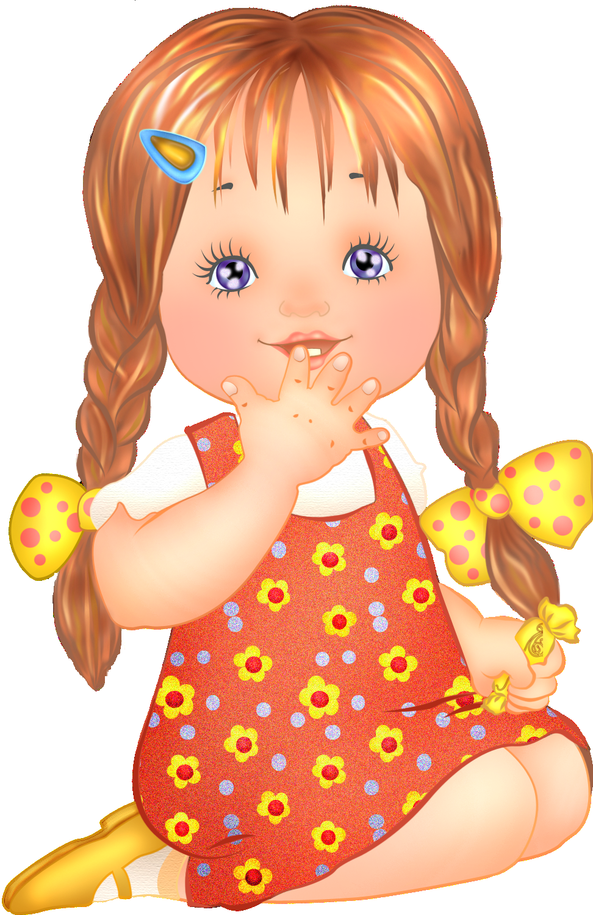



Материал подготовила воспитатель высшей квалификационной категории Морева Н.С.

